



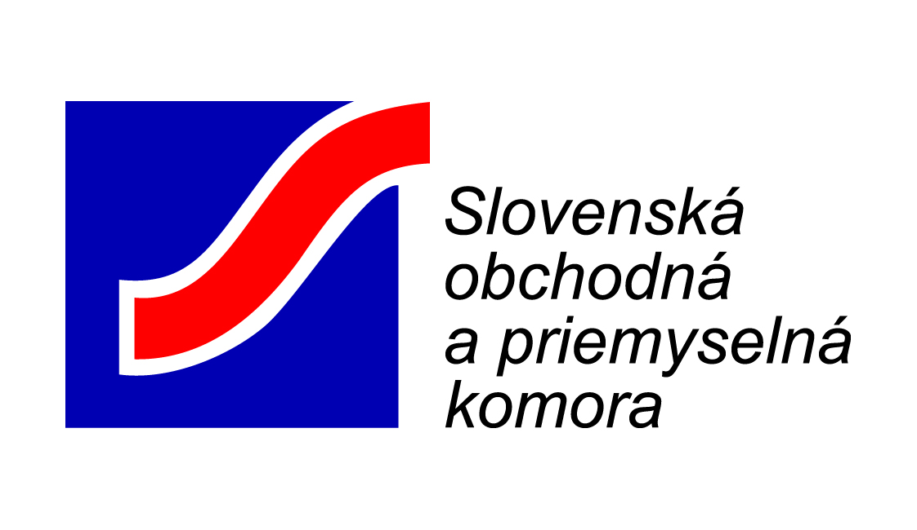

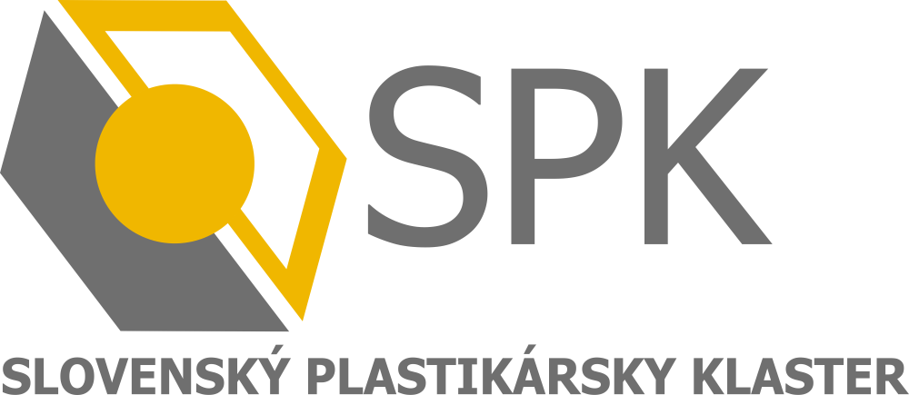

Slovenská obchodná a priemyselná komora ako partner projektu Enterprise Europe Network (www.een.sk) v spolupráci Slovenským plastikárskym klastrom si Vás dovoľujú pozvať na bezplatný odborný seminár

„Normalizácia, metrológia a skúšobníctvo pre spracovateľov plastov v rámci krajín EU – technické požiadavky na presné a rýchle 3D meranie - skúsenosti z praxe“

ktorý sa uskutoční dňa 14.marca 2017 (utorok)

Miesto realizácie: |  | Carl Zeiss Slovakia, s.r.o.  Meracie a školiace centrum ZEISS v Trnave  Botanická 49 (areál MTF STU)  917 08 Trnava

Seminár je určený technickým riaditeľom, technológom, technikom kvality, inžinierom kvality, výrobným manažérom, vedúcim údržby a iným špecialistom z automobilového priemyslu, z firiem na výrobu výrobkov z plastov a gumy a zo strojárskeho priemyslu – nástrojárne.



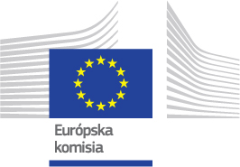

„Normalizácia, metrológia a skúšobníctvo pre spracovateľov plastov v rámci krajín EU – technické požiadavky na presné a rýchle 3D merania - skúsenosti z praxe“.
PROGRAM
10:00 Prezentácia projektu Enteprise Europe Network- podpora podnikania, inovácií a technológií (SOPK)
10:10 Sieťovanie a podpora nových technológií, ako hlavná úloha Slovenského plastikárskeho klastra (SPK)
10:15 – 14:00
- Priemyselná meracia technika, mikroskopy a ich využitie vo výrobnej praxi firiem v EU
- Metrotomografia – prepojenie metrológie a tomografie - realizácia vysokopresných a nedeštruktívnych meraní.
- Ukážky demo meraní (3D skenery, optika, dotyk, CT)
- Koncept školení a vzdelávania v metrológii, úlohy meracieho a školiaceho strediska.
- Technologické novinky (prípadové štúdie)

Odborný garant: odborní pracovníci z firmy Carl Zeiss Slovakia, s.r.o.
Začiatkom roka 2016 firma otvorila v Trnave Meracie a školiace centrum v nových priestoroch. Na ploche viac ako 300 m²ponúka širokú škálu technológii z portfólia divízie Priemyselnej meracej techniky.
KONTAKTY
SLOVENSKÝ PLASTIKÁRSKY KLASTER (SPK), Vašinova 61,949 01 Nitra
Kancelária SPK : Slovenská technická univerzita v Bratislave, Radlinského 9, 812 37 Bratislava Tel.: +421-903-909 676, E-mail: spklaster@spklaster.sk, www.spklaster.sk

